花蓮縣106年度建置國民中小學教育資料庫施測說明
壹、依據106年度建置國民中小學教育資料庫工作計畫辦理。
貳、施測日期：106年5月25日（星期四）上午8：30至14：30。
參、施測對象：國中、小1～8年級學生。
集中式特教班免試，其餘各類特教班級學生一律參加檢核。
肆、施測科目：1～8年級國語文，3～8年級數學，5～8年級英語文。
伍、施測時程：
國中7～8年級
時間 | 8:30～9:50  (80分鐘) | 10:10～11:10  (60分鐘) | 11:20～11:45  (25分鐘) | 13:20～14:30  (70分鐘) | 14:40~15:10  (30分鐘)
科目 | 數學 | 英語文-閱讀 | 英語文-聽力 | 國語文 | 自習

當日1-6節課務重新調整，九年級一同調整作息。第七節恢復原正常課表上課
陸、試務工作分配：
一、施測班級：
- 請學生準備2B鉛筆及橡皮擦。
- 七、八年級數學測驗包含選填題，請學生注意填答方式。(附件二)。
- 各班監考人員如(附件一)。請依表定安排並提早5分鐘到教務處領卷。
二、監考人員：
- 監考老師於考前3分鐘開始依序發答案卡及試卷並核對名單。
- 考試遲到者一律參與考試，不得提早繳卷，以免影響他人。
- 黑板請寫上：考試科目、考試時間、應到人數、實到人數、缺考人數。
- 嚴禁監考人員報讀試卷。
- 如有缺席學生，監考人員請務必用2B鉛筆在答案卡上畫記「缺考」。若未劃記「缺考」，則該答案卡將被讀為0分。
- 考試完畢請於清點無誤後，將該班答案卡（卷）置入答案卡（卷）信封彌封(信封封口處已貼有雙面膠)，並於騎縫處簽名。信封袋背面寫上缺考(含另闢試場應考學生)學生姓名，並請加註缺考原因，以利教務處統計作業。請見（附件二）。（缺考學生的答案卡、卷亦須置入，另闢試場學生除外。）
- 監考人員作業流程如（附件三）。
柒、注意事項
一、試卷及答案卡短缺處理辦法
- 105年國民中小學基本學力檢核「答案卡」樣本如(附件二)。
※
- 答案卡之備用卡放置於各科答案卡袋，每科皆有1張。
- 若有短少，請該班監考老師協助學生使用答案卡之備用卡，於備用卡資料欄填註【學生姓名】及【學生座號】。
二、答案卡劃記依答案卡上劃記說明，並請提醒學生不可隨意塗鴉，尤其QR code有汙損，將不為機器所接受，學生如須在題目上畫重點，請保持試題本清潔，勿影響閱卷人員辨識答案。
三、施測結束後續處理
- 監考人員於每一堂檢核測驗完成後，將「答案卡」置入答案卡信封（含七、八年級數學非選擇題答案卷），彌封簽名繳回教務處。(附件四)

註：請當日無課務教師留在學校，因若臨時有監考老師缺席或突發事件，可臨時代理監考。 感謝大家協助。

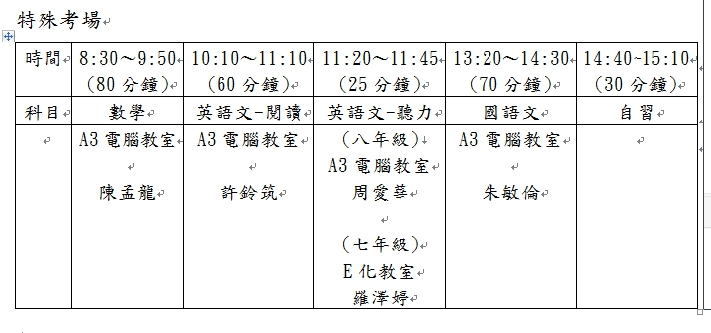

附件 一花蓮縣106年度建置國民中學教育資料庫施測監考表
班級 | 701 | 702 | 703 | 704 | 705 | 706
數學 | 黃奕庭 | 林玉蓮 | 林靜慈 | 劉慧樺 | 吳筱凡 | 李雅惠
英語-閱讀 | 劉士豪 | 林建義 | 林晉竹 | 許云柔 | 林家琦 | 黃羿璇
英語-聽力 | 劉士豪 | 林建義 | 林晉竹 | 許云柔 | 林家琦 | 黃羿璇
國語+自習 | 陳宜鳳 | 吳紹葦 | 楊 易 | 周麗虹 | 連亞倫 | 陳俊誠
班級 | 707 | 708 | 709 | 710
數學 | 歐光興 | 劉佳麟 | 林勝滄 | 麻愛琪
英語-閱讀 | 藍曼文 | 黃威元 | 陳彥宏 | 李雅惠
英語-聽力 | 藍曼文 | 黃威元 | 陳彥宏 | 李雅惠
國語+自習 | 周佐桑 | 王 翎 | 朱惟庸 | 許芳萍

班級 | 801 | 802 | 803 | 804 | 805 | 806
數學 | 郭怡君 | 羅盈茞 | 王怡驊 | 崔宏伊 | 彭尉榕 | 朱惟庸
英語-閱讀 | 劉慧珍 | 陳俊誠 | 謝明君 | 陳宜鳳 | 余惠鈞 | 劉慧樺
英語-聽力 | 劉慧珍 | 陳俊誠 | 謝明君 | 陳宜鳳 | 余惠鈞 | 周麗虹
國語+自習 | 藍曼文 | 王怡驊 | 羅盈茞 | 吳筱凡 | 謝明君 | 彭尉榕
班級 | 807 | 808 | 809 | 810 | 811
數學 | 陳燕真 | 黃若云 | 王碧霞 | 吳紹葦 | 扶志恩
英語-閱讀 | 周佐桑 | 林素葉 | 林靜嫻 | 許芳萍 | 歐光興
英語-聽力 | 周佐桑 | 林素葉 | 林靜嫻 | 許芳萍 | 歐光興
國語+自習 | 劉士豪 | 邱曉薇 | 朱惟庸 | 林家琦 | 歐光興
班級 | 901 | 902 | 903 | 904 | 905 | 906
數學 | 詹麗香 | 邱騰玄 | 劉秀美 | 葉怡君 | 褚文山 | 黃清銓
英語-閱讀 | 徐欣 | 陳鏡元 | 劉秀美 | 徐堯琦 | 阮瑋飴 | 王琇萱
英語-聽力 | 徐欣 | 陳鏡元 | 徐美雲 | 徐堯琦 | 阮瑋飴 | 王琇萱
國語+自習 | 韓文元 | 方麗晴 | 徐美雲 | 林玉蓮 | 李建緯 | 邱騰玄
班級 | 907 | 908 | 909 | 910
數學 | 徐堯琦 | 巫依倫 | 林如敏 | 陳威達
英語-閱讀 | 邱曉薇 | 詹麗香 | 陳永清 | 陳威達
英語-聽力 | 邱曉薇 | 黃清銓 | 方麗晴 | 葉怡君
國語+自習 | 褚文山 | 崔宏伊 | 黃奕庭 | 張一傑

附件 二-1
適用年級科目：國語文1-8年級、英語1-8年級、 數學1-6年級
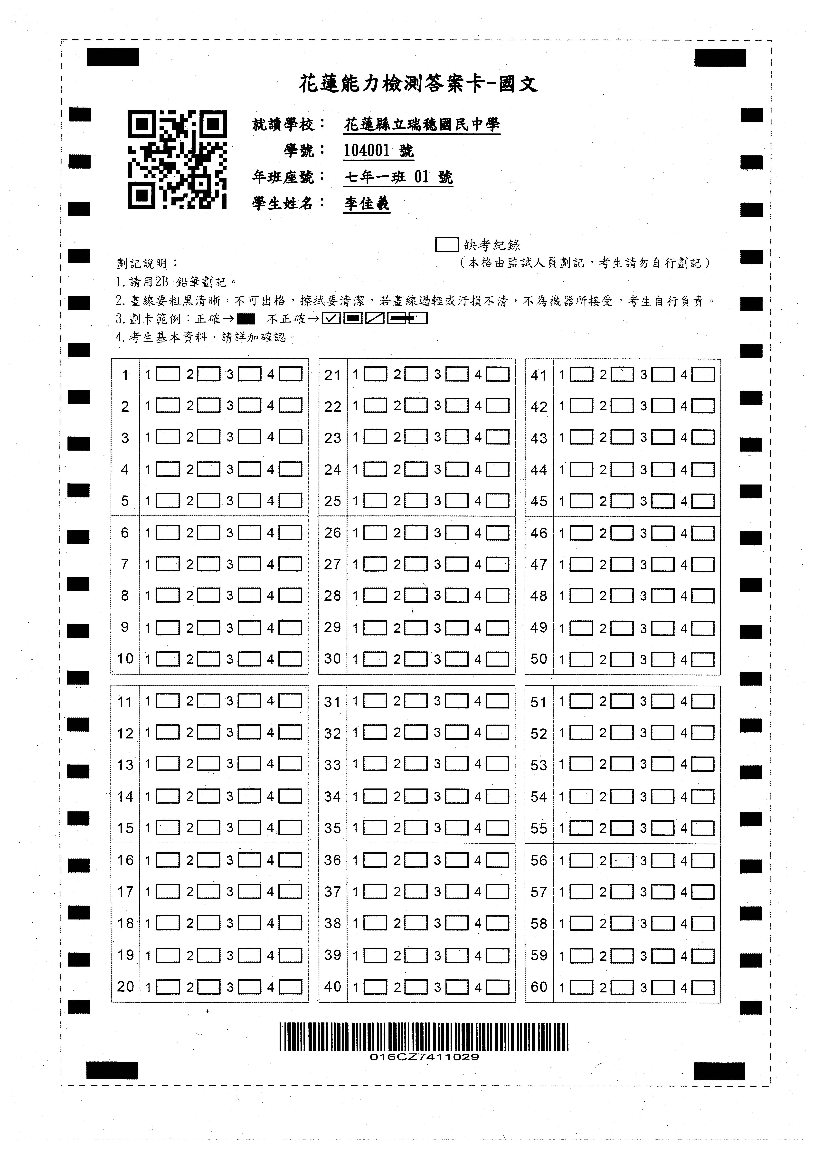

附件 二-2
適用年級科目：數學7-8年級(選填題範例詳下頁)
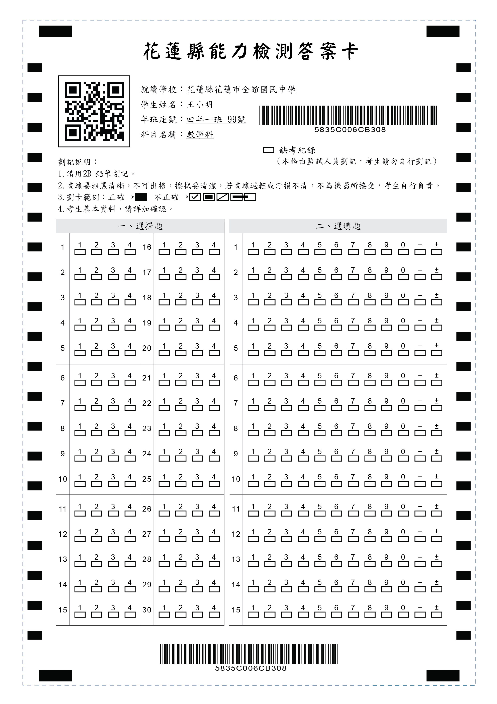

※數學選填題劃記說明：
一、七、八年級數學選填題注意事項：
- 題本中的題號為A、B、C…，答案卡的劃記位置為右側欄位。
- 答案的格式每題可能不同，考生必須依各題的格式填答，題目中可看出正確答案所需格數(約1至4格不等)以及應劃記第幾列欄位。
- 劃卡時，每列欄位只能劃記一個格子。
- 選填題計分方式：各題需填答之欄位同時答對，才計分。
二、例題：
(一)例1： 第A題
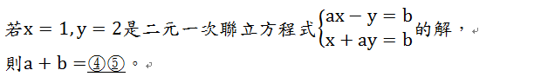
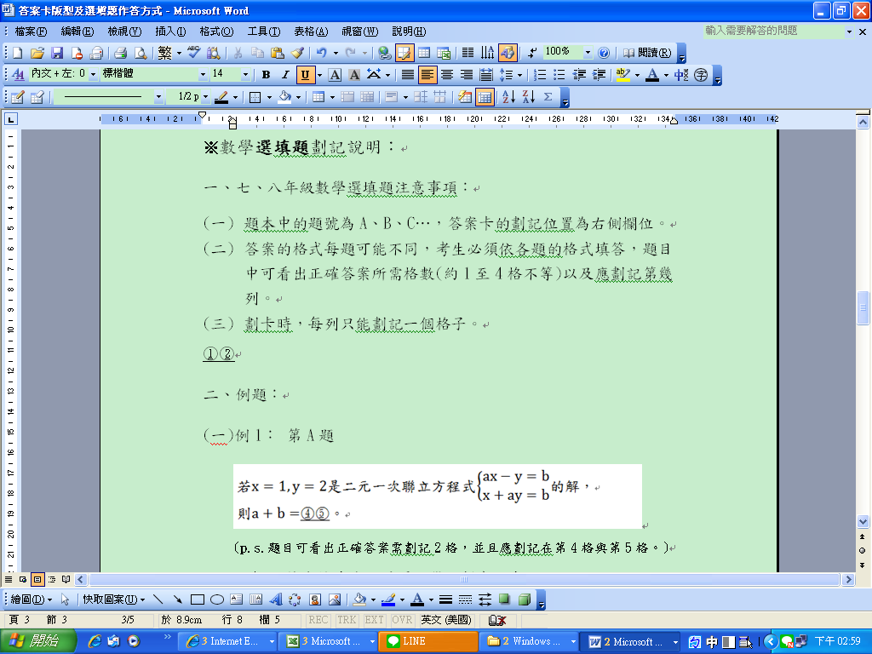

- 題目可看出正確答案需劃記2格，並且應劃記在第1列欄位與第2列欄位。
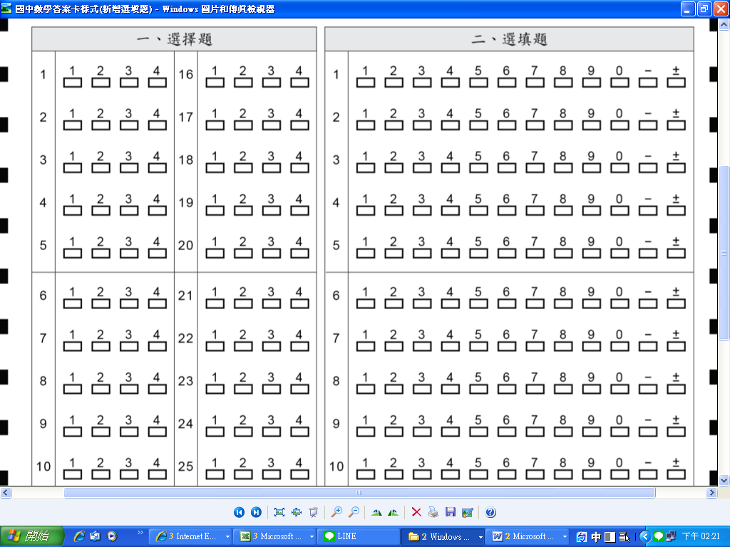
- 此題答案格式是，正確答案為 - 8，則考生必須在答案卡上「二、選填題」第1欄位的 － 與第2欄位的 8 劃記。
(二)例2：若第B題的答案格式是依題意得到的答案是，則考生必須在答案卡上「二、選填題」3欄位的 7與4欄位 0 劃記，如：

(三)例3：若第C題的答案格式是依題意得到的答案是，則考生必須在答案卡上「二、選填題」5欄位的 － 與6欄位的 6 劃記，如：

附件 三花蓮縣106年度國民中小學基本能力檢核
監考人員作業流程

- 考前3分鐘開始依序發答案卡及試卷並核對名單。
- 黑板寫上：考試科目、時間、應到人數、實到人數、缺考人數。
- 考試遲到者一律參與考試。
- 未達40分鐘不得繳卷，以免影響他人。

考試開始，宣讀題本封面「測驗說明」事項。
（含聽力測驗之考科，於開始施測時播放一次，並請提醒學生「只播放一次」。倘學生於播放聽力測驗後才抵達考場，則請另安排考場供該生聽力考試。）

考試期間，行間走動注意學生作答狀況，並注意學生是否於答案卡(卷)上塗畫多餘的圖案。
考試完畢：
1.檢查缺考生答案卡是否已劃記「缺考」，將答案卡（卷）置入答案卡（卷）信封彌封，並於騎縫處簽名。
2.信封袋背面寫上缺考學生姓名(包含另闢試場學生)，並加註缺考原因，以利教務處統計作業。
3.彌封妥之答案卡（答案卷）逕送回教務處。
（缺考學生的答案卡(卷)亦須置入，另闢試場學生除外）

核對應考名單，如有缺席學生，監考人員請務必用2B鉛筆在答案卡劃記「缺考」。若未劃記「缺考」，則該答案卡將被讀為0分。

附件 四-1

試卷箱完整彌封 樣式

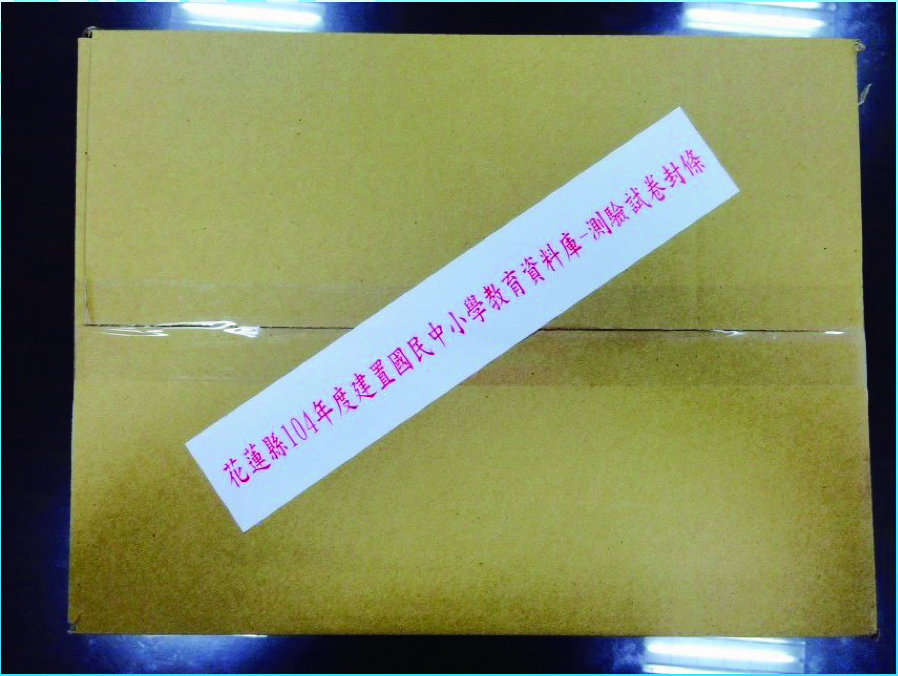

試卷袋完整彌封 樣式

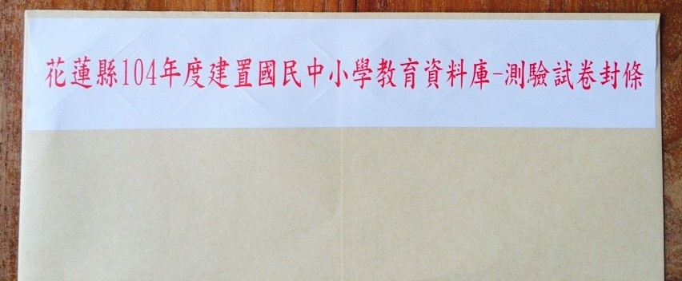
附件 四-2
答案卡封袋（正面）

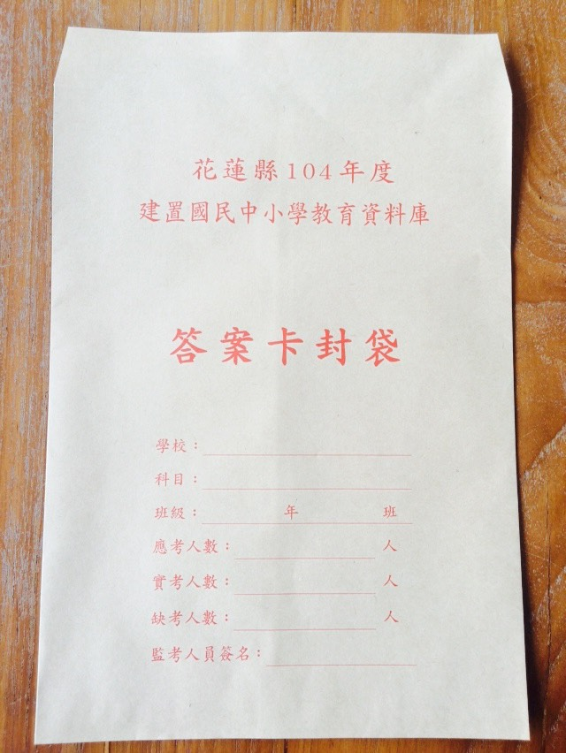

答案卡(卷)封袋（背面）

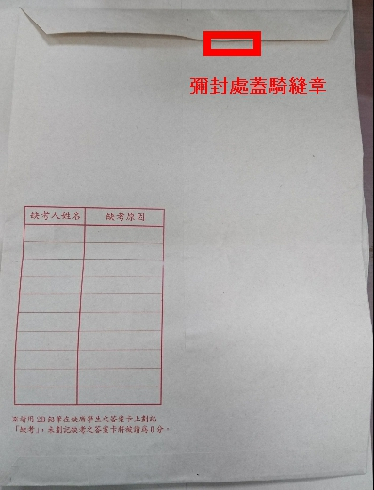
附件 六-3
另闢試場試卷袋（正面）

